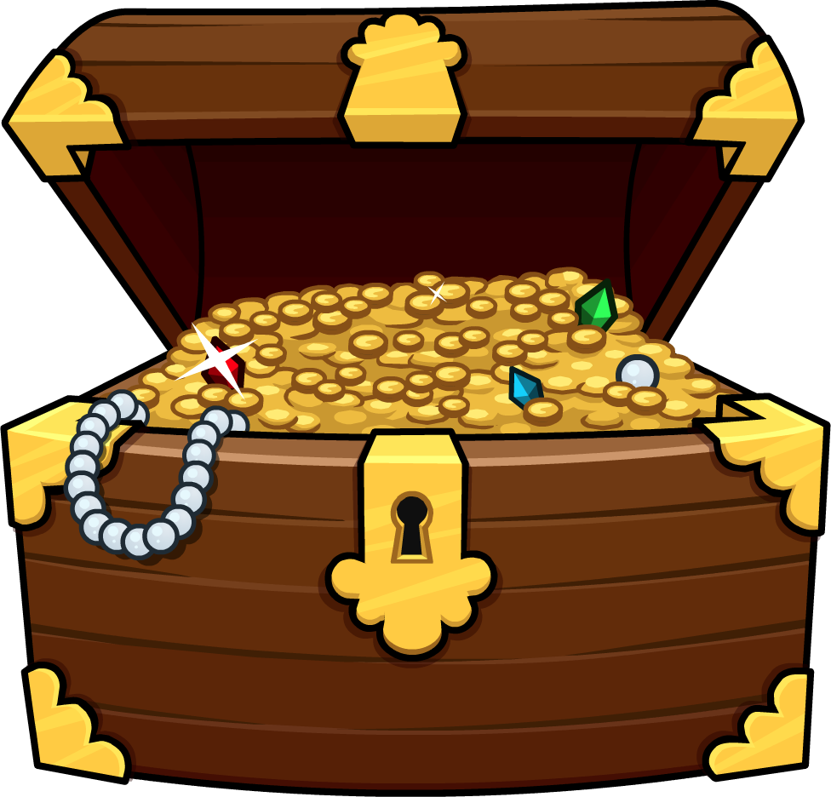  

Fy nhrysor i……

teulu

bwyd

i-Pad

arian

dillad

ffrindiau

bod yn hapus

beic

teganau

llyfrau